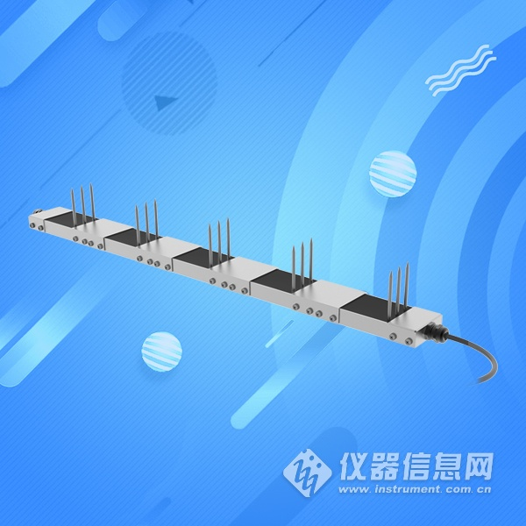
1.产品简介
1.1产品概述
多土层土壤参数监测仪是我司研发的一款能够测量多土层土壤参数的传感器。能够针对不同层次的土壤电导率、水分含量以及温度状态进行动态观测，此检测仪最低可检测3层土壤电导率温湿度状态，最高可检测5层土壤电导率温湿度状态，可快速、全面的了解集土壤参数信息。产品采用标准的Modbus-RTU485通信，最远可通信2000米，支持二次开发。
产品外壳采用不锈钢，黑色阻燃环氧树脂完全密封，耐酸碱腐蚀，可埋入土壤进行长期动态检测。
该产品适用于土壤墒情监测、科学试验、节水灌溉、温室大棚、花卉蔬菜、草地牧场、 土壤速测、植物培养、污水处理、精细农业等场合。
1.2产品特点
* 能够针对不同层次的土壤电导率、水分含量以及温度状态进行动态观测。
* 完全密封，耐酸碱腐蚀，可埋入土壤或直接投入水中进行长期动态检测。
* 电极采用特殊处理的合金材料，可承受较强的外力冲击，不易损坏。
* 精度高，响应快，互换性好，探针插入式设计保证测量精确，性能可靠。
1.3技术参数
直流供电（默认） DC 5-30V
最大功耗 1.1W（12V DC供电）
工作温度 -40℃~+80℃
电导率参数 量程 0-20000us/cm 分辨率 10us/cm 精度 0-10000us/cm范围内为±3%；10000-20000us/cm范围内为±5%
土壤水分参数 量程 0-100% 分辨率 0.1% 精度 0-50%内2%，50-100%内3%
土壤温度参数 量程 -40~80℃ 分辨率 分辨率：0.1℃ 精度 ±0.5℃
电导率温度补偿 内置温度补偿传感器，补偿范围0-50℃
防护等级 IP68
探针材料 防腐特制电极
密封材料 黑色阻燃环氧树脂
默认线缆长度 1米，线缆长度可按要求定制
输出信号 RS485(Modbus协议)
1.4产品选型
RS- 公司代号
3S 检测3层土壤水分 5S 检测5层土壤水分 3W3S 检测3层土壤温度水分 5W5S 检测5层土壤温度水分 3EC3S 检测3层土壤电导率水分 5EC5S 检测5层土壤电导率水分 3EC3W3S 检测3层土壤电导率温度水分 5EC5W5S 检测5层土壤电导率温度水分 N01- 标准Modbus-RTU485通信 TR-5 多土层土壤参数监测仪
2.设备安装说明
2.1设备安装前检查
设备清单：
多土层土壤参数监测仪一台
合格证、保修卡
2.3安装方式
垂直挖直径>20cm的坑，在既定的深度将传感器钢针水平插入坑壁，将坑填埋严实，稳定一段时间后，即可进行连续数天，数月乃至更长时间的测量和记录。
2.3产品接线说明
宽电压电源输入5~30V均可。485信号线接线时注意A/B两条线不能接反，总线上多台设备间地址不能冲突。
线色 说明
电源 棕色 电源正（5~30V DC） 黑色 电源负
通信 黄色 485-A 蓝色 485-B
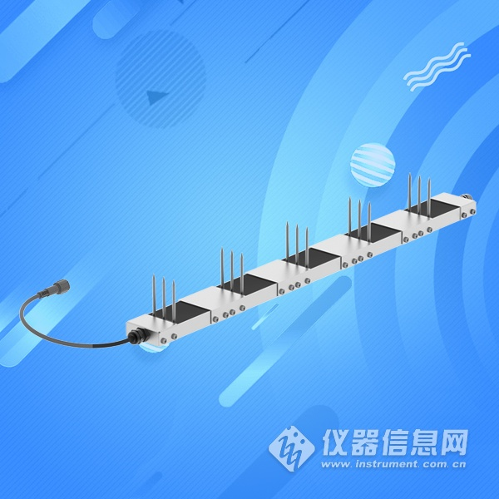
3. 通信协议
3.1 通讯基本参数
编 码 8位二进制
数据位 8位
奇偶校验位 无
停止位 1位
错误校验 CRC（冗余循环码）
波特率 2400bit/s、4800bit/s、9600 bit/s可设，出厂默认为4800bit/s
3.2 数据帧格式定义
采用Modbus-RTU 通讯规约，格式如下：
初始结构 ≥4 字节的时间
地址码 = 1 字节
功能码 = 1 字节
数据区 = N 字节
错误校验 = 16 位CRC 码
结束结构 ≥4 字节的时间
地址码：为变送器的地址，在通讯网络中是唯一的（出厂默认0x01）。
功能码：主机所发指令功能指示，本变送器用到功能码0x03（读取寄存器数据）、0x06（写入寄存器数据）。
数据区：数据区是具体通讯数据，注意16bits数据高字节在前！
CRC码：二字节的校验码。
主机问询帧结构：
地址码 功能码 寄存器起始地址 寄存器长度 校验码低位 校验码高位
1字节 1字节 2字节 2字节 1字节 1字节
从机应答帧结构：
地址码 功能码 有效字节数 数据一区 数据二区 数据N区 校验码
1字节 1字节 1字节 2字节 2字节 2字节 2字节
3.3 寄存器地址
根据设备安装方式，不同的土层为不同的ModBus地址，分别为1-5号地址，顶层设备地址为1号，下一层设备地址为2号……以此类推，第五层设备地址为5号。
寄存器地址 PLC或组态地址 内容 操作 定义说明
0000 H 40001 (十进制) 含水率 只读 含水率实时值（扩大10倍）
0001 H 40002 (十进制) 温度值 只读 温度实时值（扩大10倍）
0002 H 40003 (十进制) 电导率 只读 电导率实时值
0003 H 40004 (十进制) 盐度 只读 盐度实时值
0004 H 40005 (十进制) 总溶解固体 TDS 只读 TDS实时值
0022 H 40035 (十进制) 电导温度系数 读写 0-100对应0.0%-10.0% 默认0.0%
0023 H 40036 (十进制) 盐度系数 读写 0-100 对应 0.00-1.00 默认55（0.55）
0024 H 40037 (十进制) TDS 系数 读写 0-100 对应 0.00-1.00 默认50（0.5）
0050 H 40081 (十进制) 温度校准值 读写 整数（扩大10倍）
0051 H 40082 (十进制) 含水率校准值 读写 整数（扩大10倍）
0052 H 40083 (十进制) 电导率校准值 读写 整数
07D0 H 42001 (十进制) 设备地址 读写 1~254（出厂默认1）
07D1 H 42002 (十进制) 设备波特率 读写 0代表2400 1代表4800 2代表9600
3.4 通讯协议示例以及解释
举例：读取设备地址0x01的温度水分值
问询帧（16进制）：
地址码 功能码 起始地址 数据长度 校验码低位 校验码高位
0x01 0x03 0x00 0x00 0x00 0x02 0xC4 0x0B
应答帧（16进制）：（例如读到温度为-10.1℃，水分为65.8%）
地址码 功能码 返回有效 字节数 水分值 温度值 校验码低位 校验码高位
0x01 0x03 0x04 0x00 0xEB 0xFF 0x9B 0x8A 0x5C
温度水分值计算：
水分值：00EB H = 235 => 水分 = 23.5%
当温度低于 0 ℃ 时温度数据以补码的形式上传。
温度：FF9B H(十六进制)= -101 => 温度 = -10.1℃
4.常见问题及解决办法
4.1 设备无法连接到PLC或电脑
可能的原因：
1)电脑有多个COM口，选择的口不正确。
2)设备地址错误，或者存在地址重复的设备（出厂默认全部为0x01）。
3)波特率，校验方式，数据位，停止位错误。
4)485总线有断开，或者A、B线接反。
5)设备数量过多或布线太长，应就近供电，加485增强器，同时增加120Ω终端电阻。
6)USB转485驱动未安装或者损坏。
7)设备损坏。


